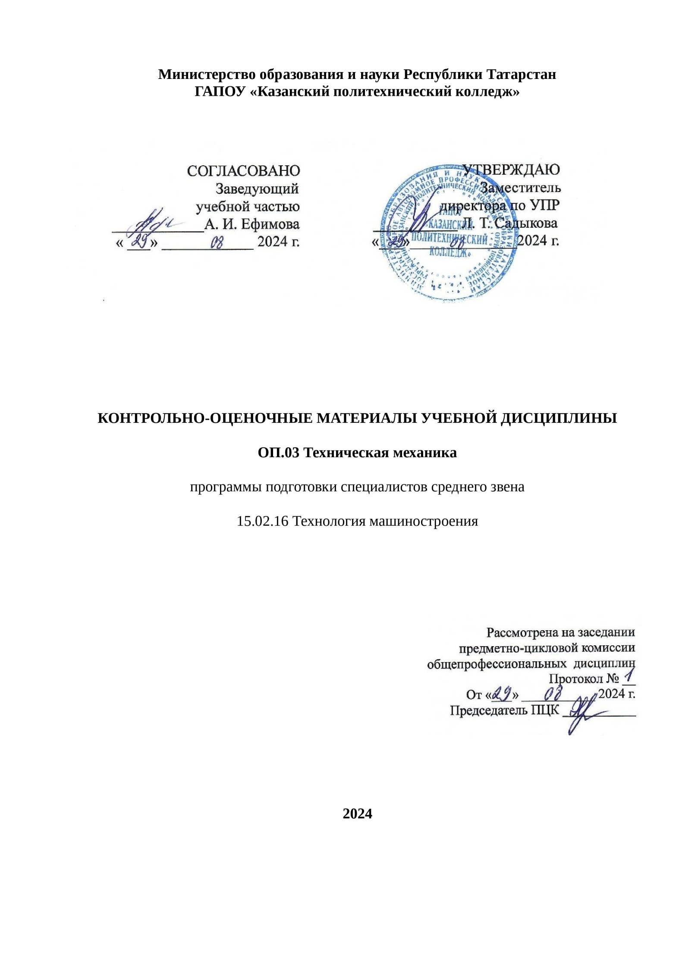

Контрольно-оценочные материалы разработаны на основе:
- Федерального государственного образовательного стандарта среднего профессионального образования по специальности 15.02.16 Технология машиностроения, входит в УГС 15.00.00 Машиностроение;
- основной профессиональной образовательной программы по специальности 15.02.16 Технология машиностроения;
- рабочей программы учебной дисциплины ОП 03 Техническая механика;
- рабочей программы воспитанияпо специальности 15.02.16 Технология машиностроения 2024 г.
Контрольно-оценочные средства (КОМ) предназначены для контроля и оценки образовательных достижений студентов, освоивших программу учебной дисциплины ОП 03 Техническая механика
КОМ включают контрольные материалы для проведения промежуточной аттестации в форме экзамена.

Разработчик: преподаватель Герасимова Ольга Борисовна

2. Показатели оценки результатов освоения дисциплины, формы и методы контроля и оценки
В результате аттестации по учебной дисциплине осуществляется комплексная проверка следующих умений и знаний, а также динамика формирования общих компетенций:
Таблица 1
Результаты  (знания, умения) | Формы и методы контроля и оценки
уметь:  - производить расчеты механических передач и простейших сборочных единиц;  -читать кинематические схемы;  -определять напряжения в конструкционных элементах;  - производить расчеты элементов конструкций на кручение и изгиб;  - использовать положения сопромата в практической деятельности; оценивать работоспособность деталей, узлов и механизмов изделий машиностроения, типовых для конкретной отрасли производства;  - оценивать надежность типовых деталей, узлов и механизмов и проводить анализ результатов, полученных на основе принятых решений;  - применять и соблюдать действующие стандарты, технические условия, положения и инструкции по оформлению технической документации (ЕСКД). | Самооценка результатов собственной деятельности. Публичный рейтинг с целью демонстрации индивидуальных и групповых компетенций
знать:  - основы технической механики;  - виды механизмов, их кинематические и динамические характеристики;  - методику расчета элементов конструкций на прочность, жесткость и устойчивость при различных видах деформации;  - основы расчетов механических передач и простейших сборочных единиц общего назначения.  - основные понятия и аксиомы статики, кинематики и динамики;  - элементы конструкций;  - понятия кручения и изгиба;  -основные методы определения кинематических характеристик звеньев и силовых факторов, действующих на звенья в процессе работы механизма;  - принципы построения схем механических систем;  - методики расчета на прочность, жесткость и устойчивость элементов машин и их конструкций;  - структуру механизмов и механических систем. | Самооценка результатов собственной деятельности. Публичный рейтинг с целью демонстрации индивидуальных и групповых компетенций
ОК.01 Выбирать способы решения задач профессиональной деятельности, применительно к различным контекстам; | Самооценка результатов собственной деятельности. Публичный рейтинг с целью демонстрации индивидуальных и групповых компетенций
ОК.02 Использовать современные средства поиска, анализа и интерпретации информации, и информационные технологии для выполнения задач профессиональной деятельности; | Экспертная оценка сформированности компетенций в ходе практической работы. Обратная связь (анализ и обсуждение результатов деятельности с целью выявления сильных/слабых компетенций студента)
ОК.03 Планировать и реализовывать собственное профессиональное и личностное развитие, предпринимательскую деятельность в профессиональной сфере, использовать знания по финансовой грамотности в различных жизненных ситуациях; | Диагностика. Кейс- метод с целью оценки способностей к анализу, контролю и принятию решений.
ОК.04 Эффективно взаимодействовать и работать в коллективе и команде; | Количественная оценка результатов практической деятельности. Качественная оценка результатов практической деятельности
ОК.05 Осуществлять устную и письменную коммуникацию на государственном языке с учетом особенностей социального и культурного контекста; | Практическая работа. Технический тест.
ПК 1.1. Использовать конструкторскую и технологическую документацию при разработке технологических процессов изготовления деталей машин. | Взаимооценка индивидуальных и групповых результатов. Социометрия с целью определения командного взаимодействия и ролей участников
ПК 1.2. Выбирать метод получения заготовок с учетом условий производства. | Работа проектных групп с целью оценки ОК связанных с навыками управления рабочей группой
ПК 1.3. Выбирать методы механической обработки и последовательность технологического процесса обработки деталей машин в машиностроительном производстве. | Анализ достижений с целью выявления зоны ближайшего развития студента.
ПК 1.4. Выбирать схемы базирования заготовок, оборудование, инструмент и оснастку для изготовления деталей машин. | Приемы решения задач с целью выявления навыков решения задач с использованием инновационных приемов и методов.
ПК 1.5. Выполнять расчеты параметров механической обработки изготовления деталей машин, в том числе с применением систем автоматизированного проектирования. | Результаты выполнения практических заданий №1-10
ПК 1.6. Разрабатывать технологическую документацию по изготовлению деталей машин, в том числе с применением систем автоматизированного проектирования. | оценка устного ответа по разделам «Кинематика, статика и сопротивление материалов и детали машин»  - оценка результатов выполнения лабораторных работ №1-5
ПК 3.1. Разрабатывать технологический процесс сборки изделий с применением конструкторской и технологической документации. | Результаты выполнения практических заданий №1-10
ПК 3.2. Выбирать оборудование, инструмент и оснастку для осуществления сборки изделий. | Результаты выполнения практических заданий №1-10
ПК 3.3. Разрабатывать технологическую документацию по сборке изделий, в том числе с применением систем автоматизированного проектирования. | - анализ результатов практических работ №1-10
ПК 3.4. Реализовывать технологический процесс сборки изделий машиностроительного производства. | Приемы решения задач с целью выявления навыков решения задач с использованием инновационных приемов и методов.
ПК 3.5. Контролировать соответствие качества сборки требованиям технологической документации, анализировать причины несоответствия изделий и выпуска продукции низкого качества, участвовать в мероприятиях по их предупреждению и устранению. | Приемы решения задач с целью выявления навыков решения задач с использованием инновационных приемов и методов.
ПК 3.6. Разрабатывать планировки участков механосборочных цехов машиностроительного производства в соответствии с производственными задачами. | Приемы решения задач с целью выявления навыков решения задач с использованием инновационных приемов и методов.
ЛР8 Готовый соответствовать ожиданиям работодателей: проектно мыслящий, эффективно взаимодействующий с членами команды и сотрудничающий с другими людьми, осознанно выполняющий профессиональные требования, ответственный, пунктуальный, дисциплинированный, трудолюбивый, критически мыслящий, нацеленный на достижение поставленных целей; демонстрирующий профессиональную жизнестойкость. | Количественная оценка результатов практической деятельности. Качественная оценка результатов практической деятельности
ЛР10 Способный в цифровой среде использовать различные цифровые средства, позволяющие во взаимодействии с другими людьми достигать поставленных целей; стремящийся к формированию в сетевой среде личностно и профессионального конструктивного «цифрового следа».  Личностные результатыреализациипрограммывоспитания, определенныеотраслевымитребованиямикделовымкачествамличности | Количественная оценка результатов практической деятельности. Качественная оценка результатов практической деятельности
ЛР16 Способныйискатьинаходитьнеобходимуюинформациюиспользуяразнообразныетехнологииеепоиска,длярешениявозникающихвпроцессепроизводственнойдеятельностипроблемв машиностроительной отрасли. Умение грамотно использовать профессиональную документацию. | Количественная оценка результатов практической деятельности. Качественная оценка результатов практической деятельности

Экзаменационные билеты

Экзаменационныйбилет№1

1.Основныепонятияиаксиомыстатики
2.Силаинерции(прямолинейное,криволинейное,вращательноедвижение)
3.Задача

Указатьединицыизмерениявеличины, выделенной в формуле  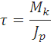 | МПа
 | мм²
 | мм³
 | Н·м
Определитьпотребныйдиаметрбруса, если  максимальный крутящий момент 500 H·м, а допускаемоенапряжениематериала[τк]=50МПа | 37 мм
 | 42 мм
 | 3,7 мм
 | 70 мм

Экзаменационныйбилет№2
1.Связи иихреакции
2.Работапостояннойсилыприпоступательноми вращательном движении
3. Задача
Определитькоординатыцентратяжестифигуры  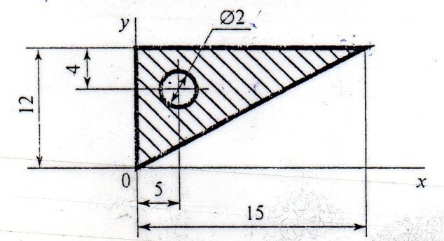 | 10;4
 | 5;4
 | 4;8
 | 5;8

Экзаменационныйбилет№3

1. Геометрическийспособопределенияравнодействующей
плоскойсистемысходящихсясил.Геометрическоеусловиеравновесия.
2. Работаравнодействующейсилы.Работасилытяжести
3. Задача

Определить допускаемую нагрузку для стойки. Материал-стальE=2•10⁵МПа,поперечноесечение швеллер № 16, запас устойчивости 4, µ=2Применима формула Эйлера  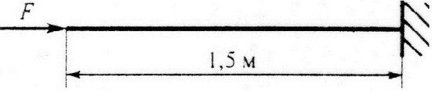 | 17,35 кН
 | 34,7 кН
 | 68,95 кН
 | 48,95 кН

Экзаменационныйбилет№4

1. Проекциясилынаосьиосикоординат
2. Мощность
3. Задача

Указатьединицыизмерениявеличины, выделенной в формуле | H·м
 | мм³
 | рад
 | МПа
Прииспытаниинакручениекруглыйбрус разрушается при моменте 112 Н·м.  Диаметрбруса20мм.  Определитьразрушающеенапряжение | 36,2 МПа
 | 28 МПа
 | 70 МПа
 | 82 МПа

Экзаменационныйбилет№5

1. Аналитическийспособопределенияравнодействующей
плоскойсистемысходящихсясил.Аналитическиеусловияравновесия
2.Фрикционныепередачи,ихназначения,классификация, достоинства и недостатки
3.Задача

Определитьпотребныйдиаметрбрусаизрасчет на прочность если :  Передаваемая мощность 15 кВт Скорость вращения 50 рад/с Допускаемоенапряжение25МПа | 31 мм
 | 44 мм
 | 54 мм
 | 39 мм
Откакихфакторовзависитвыделенная величина?  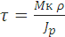 | Отматериала
 | Отнагрузки
 | Отдлинывала
 | Отдиаметра

Экзаменационныйбилет№6

1.Моментсилыотносительноточки.Моментсилыотносительнооси.
2.Общиесведенияозубчатыхпередачах,применения.Достоинства и недостатки. Основные геометрические соотношения.
3. Задача.

Определитьдиаметрвалапоусловиюпрочности,если вал передает мощность 6,8 кВт, при скорости вращения 16 рад/с, а допускаемое значение 30 МПа | 4,2 мм
 | 36 мм
 | 42 мм
 | 5,2 мм
Как изменится максимальное напряжение при кручении,есликрутящиймоментувеличитсяв4раза, а диаметр вала увеличится вдвое? | Уменьшитсяв2раза
 | Увеличитсяв2раза
 | Уменьшитсяв4раза
 | Увеличитсяв8раза

Экзаменационныйбилет№7
1.Парасил.Моментпарысил.
2.Теоремаобизменениикинетическойэнергии (поступательное, вращательное движение).
3. Задача

Определитьудлинениестержня AB.  Стальнойстерженьдлиной3мнагруженсилой240кН; Фома поперечного сечения стержня- швеллер №10; Модуль упругости материала 2•10⁵ МПа | 3,5 мм
 | 3,3 мм
 | 12•10⁻⁴мм

Экзаменационныйбилет№8

1. Основныесвойствапарысил
2. Прямозубыецилиндрическиепередачи,основырасчёта,основные геометрические соотношения
3.Задача
Стальнойстерженьдлиной4мнагруженсилой360 кН,формапоперечного сечениястержня–швеллер  №8,модульупругостиматериалаE=2•10⁵МПа. Определить удлинение стержня AB | Средиданныхответовверного нет
 | 0,007 мм
 | 0,2 мм
 | 8 мм

Экзаменационныйбилет№9

1. Эквивалентностьпар.Сложениепарсил
2. Косозубыецилиндрическиепередачи,основныегеометрическиесоотношения

3. Задача
Откакихфакторовзависитвыделеннаявформуле величина?  max= | Отматериала
 | Отнагрузки
 | Отдлинывала
 | Отдиаметра
Проверитьпрочностьбруса,еслимаксимальный крутящий момент 80 Н·м  Диаметр бруса 25 мм Допускаемоенапряжение40МПа | max>[  ]
max=[
]
max<[
]

Экзаменационныйбилет№ 10
1.Опорыиопорныереакциибалок
2. Шевронныепередачи,ихприменение,достоинстваинедостатки
3. Задача

Прикакомпоперечномсечениибалкавыдержит большую нагрузку?  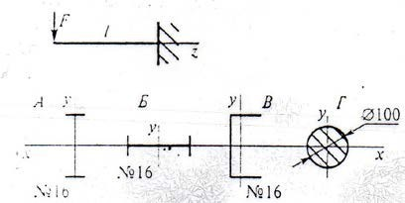 | А
 | Б
 | В
 | Г

Экзаменационныйбилет№ 11

1.Приведениеплоскойсистемыпроизвольнорасположенныхсилкданному центру
2.Прямозубыеконическиепередачи
3. Задача
Прикакомпоперечномсечениибалкавыдержит большую нагрузку?  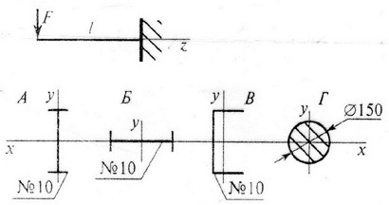 | А
 | Б
 | В

Экзаменационныйбилет№ 12

1. Аналитическиеусловияравновесияплоскойсистемы произвольно расположенных сил
2. Видынагрузокиосновныхдеформаций

Определитькоординатуy_{с}центратяжестишвеллера  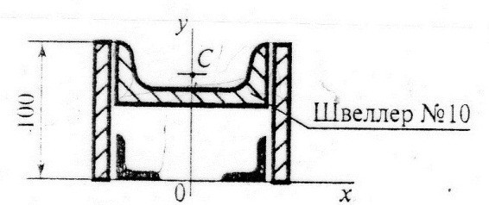 | 54 мм
 | 114,4 мм
 | 68,4 мм
 | 94 мм

Экзаменационныйбилет№ 13

Задания:
1.Трениескольжения
2.Метод сечений.Напряжение
3.Задача

Определитьинтенсивностьнагрузкиq,прикотороймоментвзаделкеАравен400Н·м,если
размерыАВ=2м,BС=4м,DC=4м
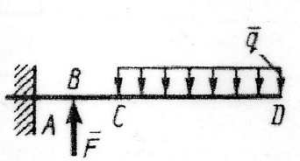

Экзаменационныйбилет№ 14

1.Трение качения
2. Плоскоремённые передачи, их классификация
3.Задача

Определитькоординатыy_{с}центра тяжести фигуры 1  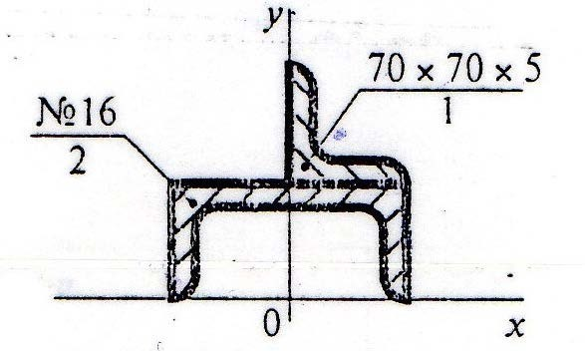 | 64 мм
 | 83 мм
 | 99 мм
 | 163,5 мм

Экзаменационныйбилет№ 15

1.Проекциясилынаосьвпространстве.Разложениесилыпотрёмосям координат
2.ЗаконГукаприрастяженииисжатии.КоэффициентПуассона
3.Задача

Определитькоординатыцентра тяжести фигуры | 0;108мм
Определитькоординатыцентра тяжести фигуры | 0;127мм
Определитькоординатыцентра тяжести фигуры | 0;116мм
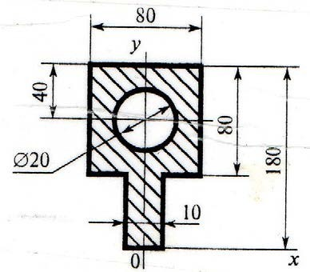

Экзаменационныйбилет№ 16

1. Диаграммарастяжениянизкоуглеродистойстали
2. Цепныепередачи.Приводныецепиизвёздочки
3. Задача
Т ОпределитьвертикальнуюсилуFприкотороймоментвзаделкеАравен240кН·м,

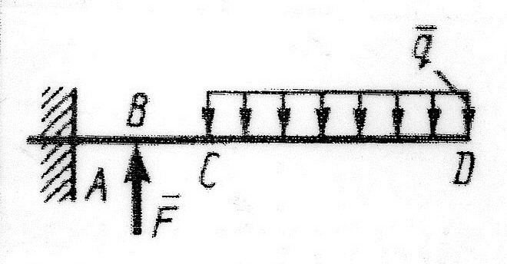

Экзаменационныйбилет№ 17

1.Аналитическиеусловияравновесияпространственнойсистемыпроизвольно расположенных сил
2.Условиепрочностиприрастяженииисжатии
3. Задача

Рассчитать проекцию равнодействующей системы сходящихся силнаось0х инаось0у, еслиF₁=15кН,F₂=24 кН, F₃=20 кН, F₄=10 кН  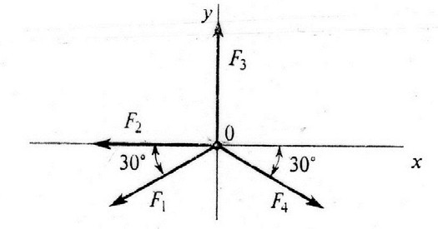 | -7 кН
 | -9 кН
 | -28,3 кН
 | 26,5 кН

Экзаменационныйбилет№ 18

1.ТеоремаВариньона
2.Условиепрочностиприсмятии
3.Задача
Набалку,длинакоторойl=3м,действуютпары сил смоментамиM1=2 кН·миM2=8 кН·м.О
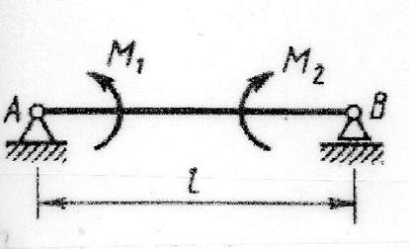

Экзаменационныйбилет№ 19

1.Центртяжести.Методынахожденияцентратяжести.
2.Условиепрочностиприсдвиге(срезе).ЗаконГукаприсдвиге.
3. Задача.

Определитьвеличинугибкостидлястержня.Сечение- швеллер №16, длина l=5µ=2,0  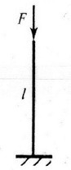 | 167
 | 155,8
 | 535
 | 680
Устойчивлистержень,представленныйнасхемеквопросу3? Действующая сжимающая сила 10 кН, запас устойчивости 4, материал сталь E=2·10⁵ МПа | [F]=F_{сж}
 | [F]>F_{сж}
 | [F]<F_{сж}
 | Данных недостаточно

Экзаменационныйбилет№ 20

1.Положениецентратяжести:прямоугольника,треугольника,дуги,окружности, кругового сектора.
2.Геометрическиехарактеристикиплоскихсечений.
3.Задача

ВычислитьвеличинуизгибающегомоментавсеченииC.  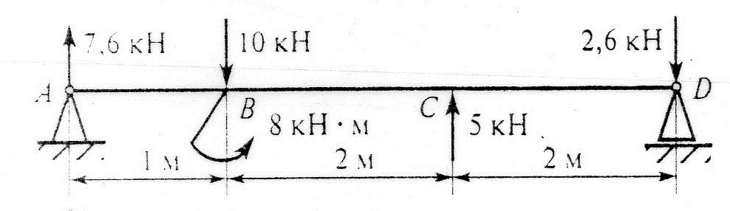 | 6 кН·м
 | 5,2 кН·м
 | 10 кН·м
 | 15 кН·м
Длябалкиопределитьмаксимальноенормальноенапряжениев сечение B. Сечение балки – швеллер №10 | 280 МПа
 | 96 МПа
 | 148 МПа
 | 218,4 МПа

Экзаменационныйбилет№ 21

1. Кручение.Эпюрыкрутящих моментов
2. Основныетипырезьбовыхсоединений.Стандартныекрепёжныеизделия
3. Задача

ВычислитьвеличинуизгибающегомоментавсеченииD.  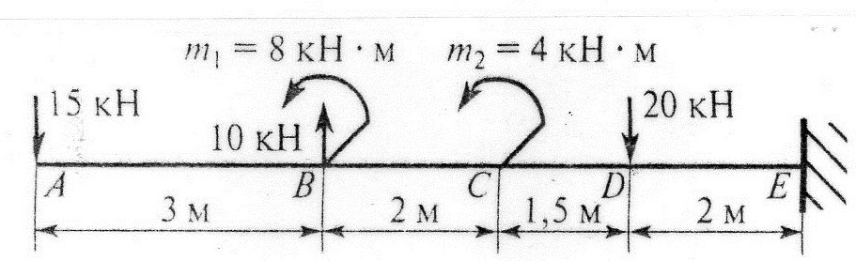 | 94,5кН·м
 | 62,5кН·м
 | 74,5 кН·м
 | 109,5кН·м
Длябалкиопределитьмаксимальноенормальноенапряжениев сечение D. Сечение балки – швеллер №40 | 48,5 МПа
 | 78 МПа
 | 102 МПа

Экзаменационный билет № 22

1. Основныеопределениятеориимеханизмовимашин.Способызадания движения точки
2.Условиепрочностиприкручении
3. Задача

Определитьприведеннуюдлинустержнядлярасчетана устойчивость, если l= 3 м  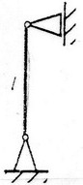 | 1,5 м
 | 2,1 м
 | 3 м
 | 6 м
Рассчитать длястержня,представленноговвопросе2. Сечение-двутавр №20, материал сталь E = 2МПА | 61 кН
 | 252 кН
 | 496 кН
 | 992 кН

Экзаменационныйбилет№ 23

1. Скоростьиускорениеточки(поступательноеивращательноедвижение)
2.Валыиоси.Ихназначениеиконструкция.Расчётвалов
3.Задача

По приведенным эпюрам изгибающего и крутящего моментов определить эквивалентныймоментвопасномсечении бруса по гипотезе энергии формоизменения  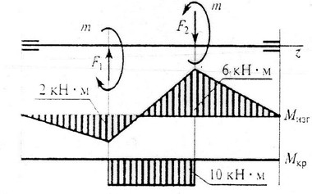 | 16 кН
 | 12 кН
 | 10,5 кН
 | 11,6 кН
Для вала, изображенного на схеме к вопросу 4, определить диаметр в опасном сечении,еслидопускаемоенапряжениедля материала 140 МПА. Расчет провести по гипотезе энергии формоизменения | 65 мм
 | 75 мм
 | 95 мм
 | 105 мм

Экзаменационныйбилет№ 24

1.Видыдвиженияточкивзависимостиотускорений
2. Шпоночныесоединения.Подборшпонокипроверочныйрасчёт
3. Задача

Представленоуравнениеравновесиядля расчета реакции в опоре 4.
Какогослагаемоговуравнениинехватает?
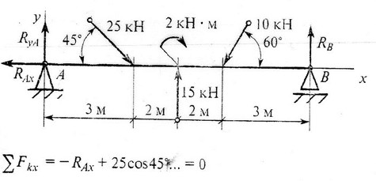
Определить алгебраическую сумму моментовсилотносительноточкиА  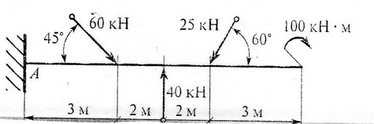 | 0
 | 77,6 кН·м
 | 178,8кН·м

Экзаменационныйбилет№ 25

1.Равномерноедвижениеточкиприпоступательномдвижении
2.Шлицевыесоединения,областьпримененияиподбор.Расчёт
3.Задача
По приведенным эпюрам изгибающегоикрутящегомоментов определитьэквивалентныймоментв опасном сечении бруса по гипотезе энергии формоизменения  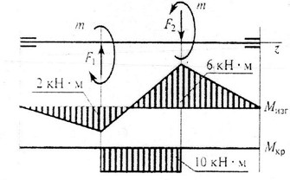 | 16 кН
 | 12 кН
 | 10,5 кН
 | 11,6 кН
Для вала, изображенного на схеме к вопросу 4, определить диаметр в опасном сечении, если допускаемое напряжениедляматериала140МПА. Расчет провести по гипотезе энергии формоизменения | 65 мм
 | 75 мм
 | 95 мм
 | 105 мм

Экзаменационныйбилет№ 26

1.Равномерноедвижениеточкипривращательномдвижении
2.Подшипникискольжения.Назначение,типыиобластьприменения. Подбор подшипников
3. Задача
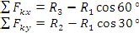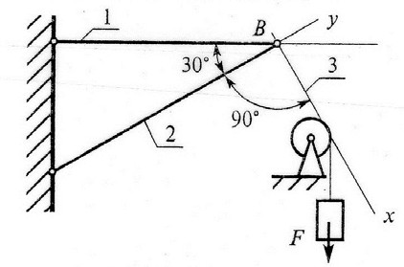
= 0
= 0
ГрузFнаходитсявравновесии.Указать,какиеусловия равновесия для точки B записаны верно
-
cos30
=
Верныйответнеприведен

=0
=0
cos60= 0
cos30= 0

Экзаменационныйбилет№ 27

1.Аксиомыдинамики.Основноеуравнение
2.Подшипникикачения.Классификация,областьпримененияиподборпо динамической грузоподъёмности
3.Задача

Выбратьформулудлярасчетаизгибающего момента в сечении 2-2  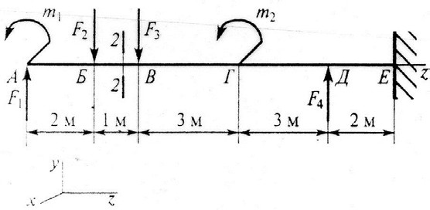 | m₁+F₁z₂-F₂(z₂-2)
 | -m₁+F₁z₂-F₂z₂-m₂
 | -m₁+F₁z₂-F₂(z₂-2)
 | -m₁+F₁z₂-F₂(z₂-2)-F₃
Определить величину изгибающего момента в точкеГсправа,если F₁=15кН F₂=22кНF₃=37кН, m₁=25 кН·м, m₂=45 кН·м | 359 кН·м
 | 179 кН·м
 | 129 кН·м
 | 134 кН·м

Экзаменационныйбилет№ 28

1. Методкинетостатики.ПринципДаламбера
2. Муфты,ихназначение,классификацияиподбор.Расчёт
3. Задача

Выбратьусловиепрочностидлярасчетанапрочность вала, изображенного на схеме  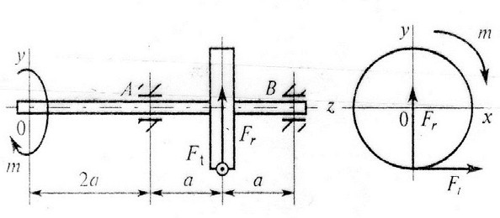 | 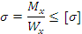
 | 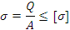
 | 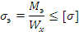
 | 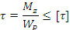
Определить изгибающий момент в опасном поперечномсечениивала(схемаквопросу3),если силы 8 кН, = 2,5 кН,  Диаметрколеса60мм  Длиныучастков валаопределяютизусловияa=0,1м | 0,125кН·м
 | 0,525кН·м
 | 0,419кН·м
 | 0,175кН·м

Экзаменационныйбилет№ 29

1.Передачавинт-гайка.Основырасчётанаизносостойкостьи прочность
2. Общиесведенияомеханизмахвозвратно-поступательногои колебательного движения. Кулачковые и храповыемеханизмы
3.Задача

Рассчитатьгибкостьстержнякруглогопоперечногосечения,если его диаметр 60 мм, длина 2,4 м, стержень шарнирно закреплен с обоих концов µ=1,0  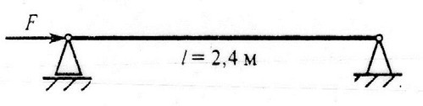 | 640
 | 160
 | 320
 | 80
Покакойизприведенныхформулследуетрассчитать на устойчивость стержень, если материал стержня сталь, предельная гибкость для которой 96? | 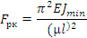
 | (a-bλ)A

Экзаменационный билет № 30

1.Ускорениеточкивкриволинейномивращательномдвижении
2.Изгиб.Изгибающиймоментипоперечнаясила
3.Задача
Определить максимальное напряжение в сечении бруса. | 8,67 МПа
 | 13,05 МПа
 | 26,1 МПа
 | 34,67 МПа
Назвать пропущенную величину в законе Гука при сдвиге   | Модуль упругости
 | Модуль сдвига
 | Коэффициентпоперечной деформации

Критерии оценки

Оценка | Критерии
«Отлично» | выставляется студенту, глубоко и прочно усвоившемупрограммный материал, исчерпывающе, грамотно и логически стройно его излагающему, в свете которого тесно увязывается теория с практикой. При этом студент не затрудняется сответом при видоизменении задания, свободно справляется с задачами, вопросами и другими видами контроля знаний, правильно обосновываетпринятыерешения,владеетразносторонними  навыкамииприемамирешенияпрактических задач
«Хорошо» | выставляется студенту, твердо знающему программный материал, грамотно и по существу излагающего его, который не допускает существенных неточностей в ответе на вопрос, правильно применяет теоретические положения при решении практических  вопросовизадач,владеетнеобходимымиприемамиихрешения
«Удовлетворительно» | выставляется студенту, который имеет знания только основного материала, но не усвоил его детали, допускает неточности, недостаточно правильные формулировки, нарушения последовательностивизложениипрограммногоматериалаи  испытываеттрудностиввыполнениипрактических заданий
«Неудовлетворительно» | выставляетсястуденту,которыйнеусвоилзначительнойчасти программного материала, допускает существенные ошибки,  неуверенно,сбольшимзатруднениемрешаетпрактические задачи

